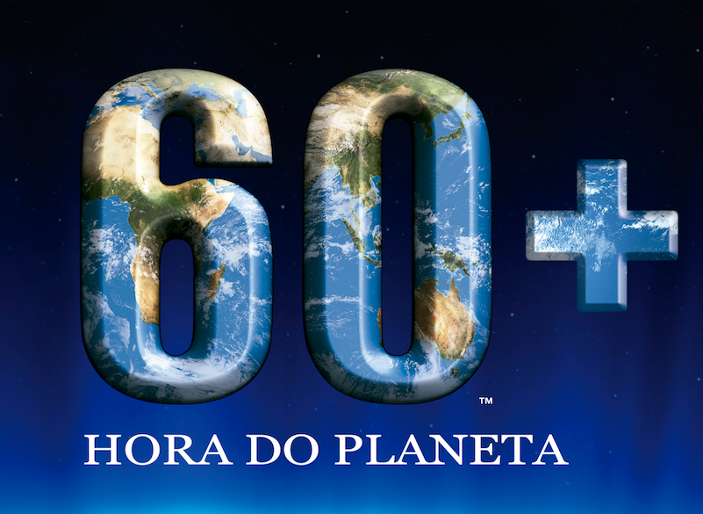

Comunicado de imprensa

27 de Março de 2017

**A 10ª Edição da Hora do Planeta atingiu recorde mundial**

**3100 monumentos, em 187 Países e territórios, participaram do apagão global**

**Concerto em Lisboa contou com cerca de 2000 pessoas, no Parque Eduardo VII**

A Hora do Planeta celebrou a sua décima edição a 25 de Março, entre as 20h30 e as 21h30, com a participação recorde de 144 municípios portugueses a aderirem à maior iniciativa contra as alterações climáticas do mundo, ultrapassando a maior participação de sempre, registada em 2015 com 118 municípios.

Em Portugal, 144 municípios aderiram ao apelo da WWF e às 20H30, as luzes do Santuário do Cristo Rei, Ponte 25 de Abril, Mosteiro dos Jerónimos, Torre de Belém, Castelo de São Jorge, o Museu da Electricidade, a Ponte 25 de Abril (Lisboa), Ponte da Arrábida (Porto), Estação ferroviária do Rossio (Lisboa), Estação ferroviária de São Bento (Porto), Fundação EDP, Fundação de Serralves, Castelo de Abrantes, Palácio do Infantado, Castelo de Brangança, Moínho das Castanholas no Cadaval, Castelo de Celorico, Castelo de Linhares, Ponte de S. Roque em Chaves, Torre do Relógio de Vila Alva, Arco da vila de Faro, Igreja Nossa Sra da Conceição (Ferreira do Alentejo), Muralhas do Castelo de Loulé, Pavilhão Macau de Loures, Castelo de Miranda do Corvo, Farol da Nazaré, Castelo de Ourém, Igraja Matriz de Pedrogão Grande, Castelo de Pombal, Castelo do Sabugal, Castelo de Santa Maria da Feira, Casa dos Sofias (São Roque do Pico), Castelo de Soure, Igreja de Tomar, Castelo de Torres Vedras, Palácio Visconde Valdemouros, Palacete Barão da Trovisqueira, ‘O Cristo’ (Vila Nova de Poiares), Ponte Tejo (Vila Velha Ródão) apagaram-se.

Em Lisboa o Concerto Solidário à Luz de Velas também foi um momento record, com cerca de 2000 pessoas a resistirem aos pingos de chuva que antecederam o evento e a juntarem-se para ouvir os 8 cantores que doaram a voz à Hora do Planeta, Raquel Tavares, Matias Damásio, Tiago Bettencourt, André Sardet, Tito Paris, Samuel Úria, Enoque e Janeiro.

Quem também assitiu ao concerto foram alguns dos embaixadores que fazem questão de apoiar esta inicitiva, entre eles encontravam-se Paula Bollinger, Mónica e Rubim, Quimbé, Mário Franco, Mafalda Matos, Beatriz Figueira, JEL, Vanessa Martins e Marco Costa.

A adesão ao concerto será reflectida na angariação de fundos visto que estes revertem para a WWF e para os seus projetos em Portugal.

**Hora do Planeta - Global**

Um número sem precedentes de 187 países e territórios uniram-se à Earth Hour (Hora do Planeta) no sábado, dia 25 de março para marcarem uma posição pela ação climática. Mais de 3.000 monumentos apagaram as suas luzes e milhões de indivíduos, empresas e organizações em sete continentes deram um passo à frente para mudar o rumo das alterações climáticas.

No Mundo online, o #EarthHour e termos relacionados geraram mais de 1,1 mil milhões de impressões em 24 horas.

"Mais uma vez, as pessoas falaram através da Hora do Planeta", disse Sid Das, Diretor Executivo da Earth Hour Global. " Quer se esteja nas Filipinas, no Peru ou em Portugal, as mudanças climáticas e a participação recorde na Hora do Planeta deste ano são uma poderosa lembrança de que as pessoas, que estão na linha da frente das alterações climáticas, querem fazer parte da ação climática".

No seu vídeo para a Hora do Planeta, o secretário-geral da ONU, António Guterres, reiterou a necessidade das pessoas trabalharem juntas para construir um futuro sustentável e resiliente ao clima.

Para marcar o décimo aniversário do movimento, as pessoas também usaram as suas redes sociais para mostrarem a sua solidariedade com esta ação pelo clima, e desde doarem posts nas sua página do Facebook até mudarem a sua imagem de perfil, milhares usaram o seu poder social para levantar a voz por uma causa em que acreditam.

Entre Janeiro e Março mais de 3,5 mil milhões de pessoas partilharam # (hashtags) relacionados com a Hora do Planeta e mais de 18,526 pessoas doaram a sua foto de perfil e chegaram a mais de 12 milhões com esse feed.

Mais de 350 embaixadores estiveram aliados à Hora do Planeta, usando o seu poder social como forma de passar a mensagem da Hora do Planeta. E em 7 países foram acordadas novas politicas a favor do clima.

**Notas Editores:**

Para saber mais sobre o evento e atividades que vão acontecer na sua cidade e ainda, como pode usar o seu poder contra as alterações climáticas, visite [www.wwf.pt](http://www.wwf.pt) e [www.earthhour.org](http://www.earthhour.org).

Imagens Hora do Planeta 2017, pelo mundo: <https://www.flickr.com/photos/earthhour_global/>

Link para video official Earth Hour 2017: Ten Years of Impact:

<https://www.youtube.com/watch?v=CZp4LX4AYnM&feature=youtu.be>

Link para vídeo Earth Hour’s 10-year journey animation video: [ehour.me/EH-Animation](http://ehour.me/EH-Animation)

Link para video Earth Hour’s ‘The Future Starts Today’ video: [http://ehour.me/FutureStartsToday2017](http://www.google.com/url?q=http%3A%2F%2Fehour.me%2FFutureStartsToday2017&sa=D&sntz=1&usg=AFQjCNG7M4xnhk5nYrRYwijXgUq5YJmInA" \t "_blank)

Lista de Municípios atualizada:

<http://www.wwf.pt/o_que_fazemos/hora_do_planeta/hora_do_planeta_2017/>

**Sobre a Hora do Planeta**

A Hora do Planeta é uma iniciativa global ambiental em parceria com a WWF. Indivíduos, empresas, governos e comunidades são convidados a desligarem as suas luzes durante uma hora no **sábado, dia 25 de Março de 2017** **às 20:30** para mostrarem o seu apoio à ação ambientalmente sustentável. Como uma das primeiras campanhas acerca das alterações climáticas, a Hora do Planeta tem crescido a partir de um evento simbólico numa única cidade para o maior movimento do mundo em defesa do ambiente. A Hora do Planeta em 2016 chegou a 170 países e territórios, a mais de 8000 cidades e vilas. Em Portugal, 110 municípios aderiram e centenas de monumentos emblemáticos nacionais ficaram às escuras, como a Ponte 25 de Abril, o Mosteiro dos Jerónimos, o Cristo Rei, em Lisboa e o Convento de Cristo, em Tomar. Em 2016, a Hora do Planeta pretende aproveitar o poder dos seus milhões de adeptos em todo o mundo para mudar o rumo das alterações climáticas.

**Sobre a WWF**

A WWF é uma das maiores e mais respeitadas organizações independentes de conservação do mundo, com quase cinco milhões de apoiantes e uma rede global ativa em mais de 100 países. A missão da WWF é travar a degradação do ambiente natural do planeta e construir um futuro no qual os seres humanos vivam em harmonia com a natureza, pela conservação da diversidade biológica do mundo, garantindo que a utilização dos recursos naturais renováveis ​​seja sustentável e promovendo a redução da poluição e do desperdício.

**Para mais informações, por favor contactar:**

Inês Santos

Taylor Communication Consultant – YoungNetwork Group

[inessantos@taylor365.pt](mailto:inessantos@taylor365.pt)

Marta Barata

WWF Mediterrâneo (Portugal)

91 842 88 29

amorgado@wwf.panda.org